**社会心理服务标准体系框架**

（征求意见稿）

构建科学合理的社会心理服务标准体系框架，是推动全国社会心理服务体系建设的重要基础。为解决体系建设标准缺失、滞后以及交叉重复等问题，推进社会心理服务体系建设标准化工作，规范服务内容，提升服务质量，研究制定社会心理服务标准体系框架。

　　 一、总体要求

　　（一）指导思想

以习近平新时代中国特色社会主义思想和党的二十大、二十届三中全会精神为指引，落实党中央、国务院关于社会心理服务体系建设的决策部署和国家卫生健康委等部门的相关工作要求，立足人民群众对社会心理服务需求，构建社会心理服务体系标准框架，进一步拓展和发挥社会心理服务在改善社会功能、协调社会关系、推进社会治理、增进民生福祉等方面的作用，提升人民群众心理健康水平与幸福感，推动健康中国、平安中国、幸福中国建设。

　　（二）基本原则

**系统整合、协调统一。**客观梳理社会心理服务体系建设所涉及的领域及要素，构建结构完整、内容全面、层次清晰的社会心理服务标准体系框架。

**聚焦问题、综合解决。**基于中国国情和文化特点，主动预防和解决个体、群体与社会层面的各类问题，推动构建全方位、多层次、多元化的社会心理服务体系。

**兼收并蓄、动态优化。**吸收借鉴国内外先进经验，参考相关行业领域发展规律，结合社会心理服务体系建设要求和实践需求，适时调整完善。

**重点突出、引领发展。**优先制订基础通用、行业急需、支撑保障类标准，标准体系建构须符合行业发展规律、契合行业发展需要，体现标准体系的引导性与适用性。

　　二、构建依据

　　（一）法律法规及规章

　　1.中华人民共和国标准化法（中华人民共和国主席令第11号）；

　　2.中华人民共和国精神卫生法（中华人民共和国主席令第62号）；

　　3.中华人民共和国基本医疗卫生与健康促进法（中华人民共和国主席令第38号）。

（二）国家、部门政策文件

1.国务院办公厅关于转发卫生计生委等部门全国精神卫生工作规划（2015-­2020年）的通知（国办发〔2015〕44号）；

2.关于加强心理健康服务的指导意见（国卫疾控发〔2016〕77号）；

3.关于印发全国社会心理服务体系建设试点工作方案的通知（国卫疾控发〔2018〕44号）；

4.中共教育部党组关于印发高等学校学生心理健康教育指导纲要的通知（教党〔2018〕41号）；

5.国务院关于实施健康中国行动的意见（国发〔2019〕13号）；

6.关于印发全国社会心理服务体系建设试点地区名单及2019年重点工作任务的通知（国卫办疾控函〔2019〕539号）；

7.关于印发全国社会心理服务体系建设试点2020年重点工作任务及增设试点的通知（国卫办疾控函〔2020〕336号）；

8.关于加强全民健康信息标准化体系建设的意见（国卫办规划发〔2020〕14号）；

9.关于印发全国社会心理服务体系建设试点2021年重点工作任务的通知（国卫办疾控函〔2021〕125号）；

　 10.关于印发“十四五”优质高效医疗卫生服务体系建设实施方案的通知（发改社会〔2021〕893号）；

11.教育部办公厅关于加强学生心理健康管理工作的通知 （教思政厅函〔2021〕10号）；

12.关于印发“十四五”全民健康信息化规划的通知（国卫规划发〔2022〕30号）；

13.教育部等13部门联合印发《关于健全学校家庭社会协同育人机制的意见》（教基〔2022〕7号）；

14.教育部等十七部门关于印发《全面加强和改进新时代学生心理健康工作专项行动计划（2023—2025年）》的通知（教体艺〔2023〕1号）。

　　（三）相关规划及标准

1.中华人民共和国国民经济和社会发展第十四个五年规划和2035年远景目标纲要；

2.“健康中国2030”规划纲要；

　　3.国家标准化发展纲要；

　　4.标准体系构建原则和要求（GB/T 13016—2018）；

　　5.服务业组织标准化工作指南（GB/T 24421—2023）。

三、建设思路

结合我国社会心理服务体系建设现状与发展趋势，从社会心理服务体系建设的概念、服务、管理三个维度，确定社会心理服务体系建设标准因素（见图1）。

第一个维度：概念。构建社会心理服务学科体系、话语体系，完善社会心理服务体系建设的顶层设计，厘清社会心理服务体系建设中涉及概念的内涵与外延、术语定义、相关规范。

第二个维度：服务。社会心理服务体系建设中涉及到的各类服务类型、场域、人群等。

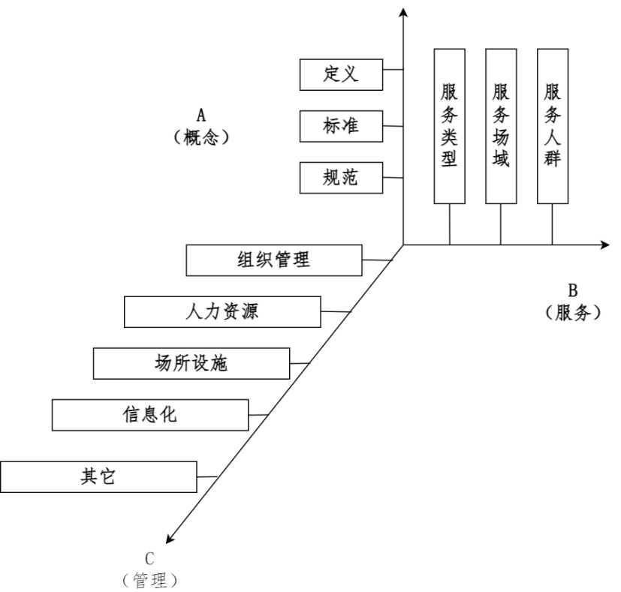第三个维度：管理。社会心理服务体系建设中涉及到的人员、场所、设施等要素。

图1 社会心理服务标准体系构成因素图

四、社会心理服务标准体系框架

　　按照《服务业组织标准化工作指南（GB/T 24421—2023）》关于标准体系总体结构的规定，结合对社会心理服务体系建设相关政策文件、行业研究、地区实践的整合梳理，社会心理服务标准体系包括基础通用、服务提供、支撑保障三个子体系。

　　子体系一：基础通用类，包括社会心理服务体系建设范围内，普遍使用、具有广泛指导意义的标准，包括总则、概念、分类等。

子体系二：服务提供类，包括社会心理服务体系建设的服务类型、服务场域与服务人群。服务类型包括基层心理服务、心理健康教育与科普宣传、心理援助及危机干预、医疗卫生机构心理健康服务、社会机构心理服务等。服务场域包括机关事业单位社会心理服务、企业社会心理服务、学校教育系统社会心理服务、医疗卫生系统社会心理服务、基层村（社区）社会心理服务等。服务人群包括儿童青少年社会心理服务、老年人社会心理服务、妇女社会心理服务、特殊人群社会心理服务、职业人群社会心理服务、严重精神障碍患者社会心理服务等。

　　子体系三：支撑保障类，是指为支撑社会心理服务提供而制定的规范性制度和保障性措施，包括人员与培训、管理与评价、信息与协同、场所与设施等。人员与培训包括社会心理服务人才队伍建设、医疗卫生机构心理健康服务人才队伍建设、心理咨询机构从业人员专业化发展等。管理与评价包括社会心理服务规划、社会心理服务体制机制建设、社会心理服务具体措施。信息与协同包括社会心理服务信息化平台建设、社会心理服务信息化平台运营使用、社会心理服务信息资源协同。场所与设施包括社会心理服务场所建设、社会心理服务设施设备配备。

五、组织实施思路

（一）推动建立协同工作机制。国家心理健康和精神卫生防治中心联合相关单位成立社会心理服务体系建设标准推进工作组，建立协同工作机制，推进社会心理服务标准制订工作。

　　（二）加快急需标准研制。在总结全国社会心理服务体系建设试点工作经验的基础上，聚焦社会心理服务体系建设的发展需求，多种方式引导和动员社会力量广泛参与，加快标准研制，特别是对行业急需和空缺的标准，全力推进标准体系建设。

（三）加强标准宣贯工作。充分发挥各级政府相关部门、科研机构、行业学协会及企业等机构力量，加大宣贯力度，推动社会心理服务体系标准实施。

附件：1.社会心理服务标准体系框架图

2.框架图中标准类别内容说明

3.社会心理服务体系标准目录

附件1

**社会心理服务标准体系框架图**

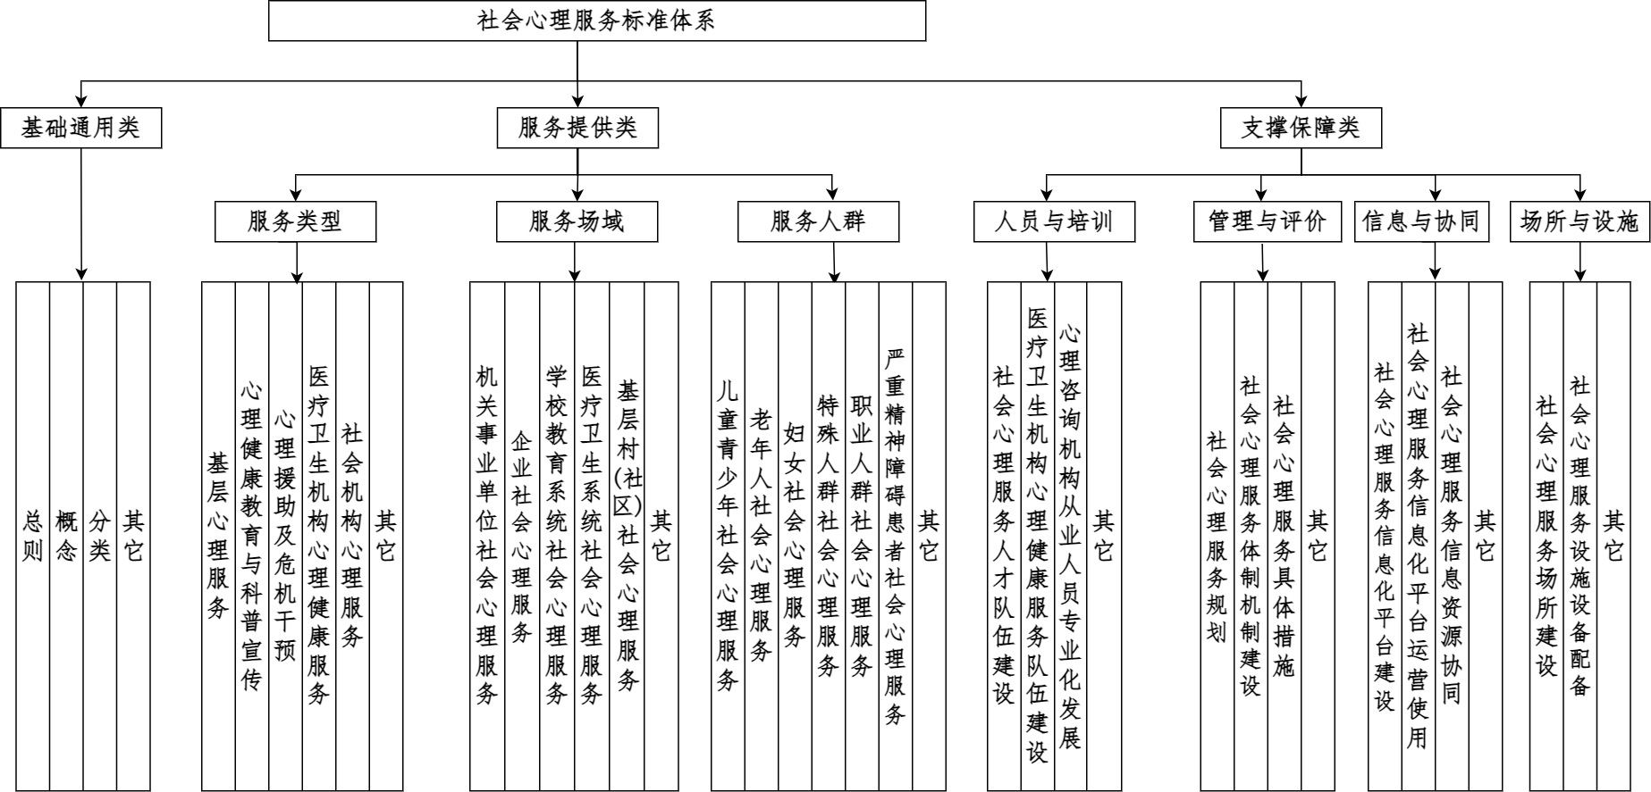

附件2

**框架图中标准类别内容说明**

一、基础通用类

|  |  |
| --- | --- |
| 标准类别 | 标准内容说明 |
| 总则 | 社会心理服务体系建设涉及的建设思路、目的、原则等。 |
| 概念 | 社会心理服务体系建设所涉及概念的内涵与外延、术语定义、相关规范。 |
| 分类 | 社会心理服务体系建设所涉及的分类标准，包括但不限于概念、管理、服务。 |
| 其它 | 社会心理服务体系建设中的其它基础通用标准。 |

二、服务提供类

|  |  |  |
| --- | --- | --- |
| 类别所属 | 标准类别 | 标准内容说明 |
| 服务类型 | 基层心理服务 | 主要包括基层社会治理、矛盾调解、信访处理、应急处突、公共卫生及医疗服务以及针对流浪乞讨人员、公安监所被监管人员、服刑人员、社区矫正人员、刑满释放人员、强制隔离戒毒人员、社区戒毒社区康复人员、参加戒毒药物维持治疗人员、自愿戒毒人员、严重精神障碍患者等特殊人群和生活失意、心态失衡、行为失常人群及性格偏执人员开展的社会心理服务等有关的技术、服务、管理标准。 |
| 心理健康教育与科普宣传 | 主要包括心理健康教育与促进、心理辅导与咨询、心理健康科普宣传及积极心态培育等有关的技术、服务、管理标准。 |
| 心理援助与危机干预 | 主要包括心理援助平台建设与宣传、心理危机干预应急预案、危机干预和心理援助服务、心理危机干预队伍建设、突发事件心理援助、恢复过程中的心理援助服务等有关的技术、服务、管理标准。 |
| 医疗卫生机构心理健康服务 | 主要包括医疗卫生机构开展的心理健康和精神疾病预防、诊断、治疗、护理、康复等有关的技术、服务、管理标准。 |
| 社会机构心理服务 | 主要包括社会机构开展的心理咨询、心理辅导以及社会工作、志愿服务等有关的技术、服务、管理标准。 |
| 其它 | 在社会心理服务领域中，与其它服务类型有关的服务标准。 |
| 服务场域 | 机关事业单位社会心理服务 | 主要指在机关事业单位内，为职员及其家庭成员开展社会心理服务有关的技术、服务、管理标准。 |
| 企业社会心理服务 | 主要指在企业内，为职员及其家庭成员开展社会心理服务有关的技术、服务、管理标准。 |
| 学校教育系统社会心理服务 | 主要指在学校教育系统内，为学生及其家庭成员开展社会心理服务有关的技术、服务、管理标准。 |
| 医疗卫生系统社会心理服务 | 主要指在医疗卫生系统内，为患者开展各类心理健康服务有关的技术、服务、管理标准。 |
| 基层村（社区）社会心理服务 | 主要指在基层村（社区）的综治中心（站）、心理咨询（辅导）室或社会工作室（站）、矛盾调解室以及老年活动中心、妇女之家、儿童之家、残疾人康复机构等公共服务场所开展各类心理健康服务有关的技术、服务、管理标准。 |
| 其它 | 在社会心理服务领域中，与其它服务场域的有关服务标准。 |
| 服务人群 | 儿童青少年社会心理服务 | 主要指以儿童青少年为服务对象，开展社会心理服务等有关的技术、服务、管理标准。 |
| 老年人社会心理服务 | 主要指以老年人群为服务对象，开展社会心理服务等有关的技术、服务、管理标准。 |
| 妇女社会心理服务 | 主要指以妇女为服务对象，开展社会心理服务等有关的技术、服务、管理标准。 |
| 特殊人群社会心理服务 | 主要指以流浪乞讨人员、公安监所被监管人员、服刑人员、社区矫正人员、刑满释放人员、强制隔离戒毒人员、社区戒毒社区康复人员、参加戒毒药物维持治疗人员和自愿戒毒人员等特殊人群为服务对象，开展社会心理服务等有关的技术、服务、管理标准。 |
| 职业人群社会心理服务 | 主要指以职业人群为主要服务对象，开展社会心理服务等有关的技术、服务、管理标准。 |
| 严重精神障碍患者服务 | 主要指以严重精神障碍患者及其家属为主要服务对象，开展社会心理服务等有关的技术、服务、管理标准。 |
|  | 其它 | 在社会心理服务领域中，为其它人群开展心理服务的有关标准。 |

三、支撑保障类

|  |  |  |
| --- | --- | --- |
| 类别所属 | 标准类别 | 标准内容说明 |
| 人员与培训 | 社会心理服务人才队伍建设 | 主要包括与心理健康领域社会工作专业队伍建设、心理健康志愿服务队伍建设、心理健康专业人才培养、基层工作人员参与社会心理服务等有关的标准。 |
| 医疗卫生机构心理健康服务队伍建设 | 主要包括与心理健康服务人员引进、精神科医生培养、基层精防人员配备、综合医院医务人员培训、基层临床医师培训、医务社工者培育、技术指导和治疗干预等有关的标准。 |
| 心理咨询机构从业人员专业化发展 | 主要包括与心理咨询人员队伍建设、心理咨询人员培训与督导、心理健康服务人才有序发展、继续教育与规范管理等有关的标准。 |
| 其它 | 在社会心理服务领域中，其它与人才队伍建设和人力资源管理等有关的标准。 |
| 管理与评价 | 社会心理服务规划 | 主要包括与社会心理服务体系建设政策引导、工作计划、社会融入、社会心态培育等有关的标准。 |
| 社会心理服务体制机制建设 | 主要包括与社会心理服务制度建设、项目支持、督导考核、经验交流、经费保障等有关的标准。 |
| 社会心理服务具体措施 | 主要包括与社会心理服务实践举措、模式创新等有关的标准。 |
| 其它 | 在社会心理服务领域中，其它管理与评价的有关标准。 |
| 信息与协同 | 社会心理服务信息化平台建设 | 主要包括与社会心理服务信息化平台建设、互联网技术应用等有关的标准。 |
| 社会心理服务信息化平台运营使用 | 主要包括与社会心理服务体系建设信息化平台运营、使用等有关的标准。 |
| 社会心理服务信息资源协同 | 主要包括与信息生产者、信息、信息技术等信息资源服务、协同、数据安全保护等有关的标准。 |
| 其它 | 在社会心理服务领域中，其它信息化建设的有关标准。 |
| 场所与设施 | 社会心理服务场所建设 | 主要包括与社会心理服务场所建设有关的标准。 |
| 社会心理服务设施设备配备 | 主要包括与社会心理服务设施设备配备有关的标准。 |
| 其它 | 在社会心理服务领域中，其它场所与设施的有关标准。 |

附件3

**社会心理服务体系标准目录**

本目录包含社会心理服务领域内已发布、制定中以及待制定的标准。

|  |  |  |  |  |  |  |
| --- | --- | --- | --- | --- | --- | --- |
| 分布  领域 | 序号 | 标准名称 | 标准号（计划号） | 发布  状态 | 标准性质 | 发文字号 |
| 基础通用标准 | 1 | 心理咨询服务第1部分：基本术语 | GB/T 30446.1-2018 | 已发布 | 国标 | / |
| 2 | 其他 | / | 待制定 | / | / |
| 服务提供  标准 | 3 | 学生心理健康教育指南 | GB/T29433-2012 | 已发布 | 国标 | / |
| 4 | 普通高等学校健康教育规范 | GB/T34858-2017 | 已发布 | 国标 | / |
| 5 | 儿童安全与健康一般指南 | GB/T 31179-2014 | 已发布 | 国标 | / |
| 6 | 中小学生健康教育规范 | GB/T 18206-2011 | 已发布 | 国标 | / |
| 7 | 职业健康安全管理工作中的心理健康安全：管理社会心理风险指南 | GB/T 45003-2024 | 已发布 | 国标 | / |
| 8 | 心理咨询服务第2部分：服务流程 | GB/T 30446.2-2013 | 已发布 | 国标 | / |
| 9 | 心理咨询服务第3部分：咨询信息管理 | GB/T 30446.3-2013 | 已发布 | 国标 | / |
| 10 | 互联网心理服务心理测评服务通用规范 | 20221064-T-469 | 制定中 | 国标 | / |
| 11 | 普通高等学校学生心理健康教育工作基本建设标准（试行） | / | 已发布 | / | 教思政厅〔2011〕1号 |
| 12 | 严重精神障碍管理治疗工作规范(2018年版) | / | 已发布 | / | 国卫疾控发〔2018〕13号 |
| 13 | 精神障碍社区康复服务工作规范 | / | 已发布 | / | 民发〔2020〕147号 |
| 14 | 精神障碍诊疗规范（2020年版） | / | 已发布 | / | 国卫办医函〔2020〕945号 |
| 15 | 心理援助热线技术指南（试行） | / | 已发布 | / | 国卫办疾控函〔2021〕15号 |
| 16 | 0~6岁儿童孤独症筛查干预服务规范（试行） | / | 已发布 | / | 国卫办妇幼发〔2022〕12号 |
| 17 | 其他 | / | 待制定 | / | / |
| 支撑保障标准 | 18 | 教育部办公厅关于印发《中小学心理辅导室建设指南》的通知 | / | 已发布 | / | 教基一厅函〔2015〕36号 |
| 19 | 其他 | / | 待制定 | / | / |